Fotoclub Hub app – de FAQ

De “*Fotoclub Hub”* app is bedoeld om eenvoudig door de portfolio’s van leden van fotoclubs te bladeren. Daarnaast bevat het ondermeer interactieve landkaartjes met de locatie van de fotoclubs in Noord-Brabant Oost.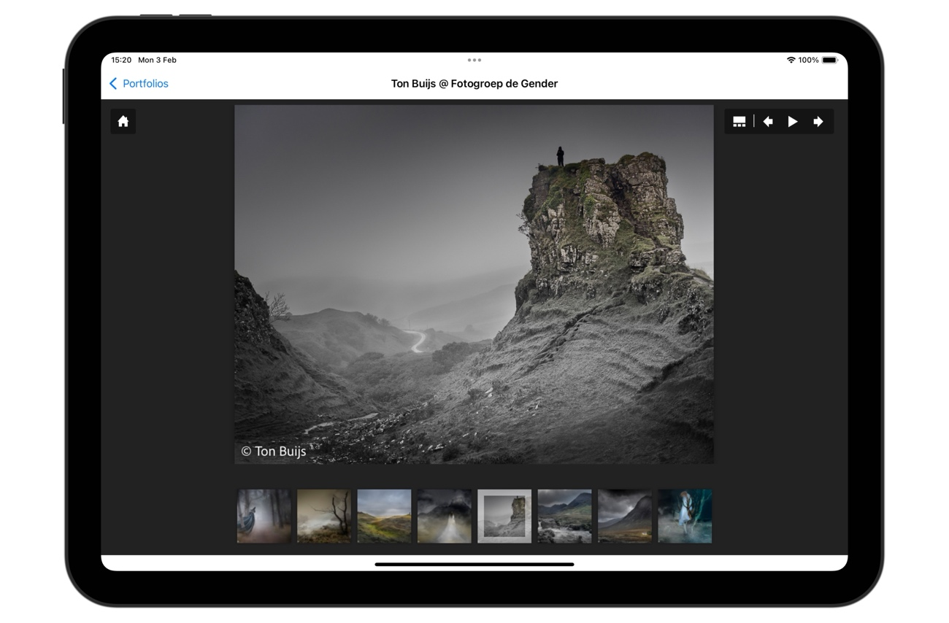

Deels naar aanleiding van de nieuwsbrief van januari zijn er enkele vragen binnengekomen over hoe dit in zijn werk gaat. De antwoorden hierop zijn verzameld in een online Frequently Asked Questions document: [**tinyurl.com/fchFAQnl**](https://tinyurl.com/fchFAQnl) . De belangrijkste vragen:

* [Wat doet de app?](https://github.com/vdhamer/Photo-Club-Hub/blob/main/Photo%20Club%20Hub/Documentation/FAQ_nl.md#:~:text=Wat%20doet%20de%20app?)
* [Hoe verschilt dit van een website?](https://github.com/vdhamer/Photo-Club-Hub/blob/main/Photo%20Club%20Hub/Documentation/FAQ_nl.md#:~:text=Hoe%20verschilt%20dit%20van%20een%20website?)
* [Is er een Android of PC versie van de app?](Is%20er%20een%20Android%20of%20PC%20versie%20van%20de%20app%3F)
* [Houdt mijn club controle over zijn eigen foto’s?](https://github.com/vdhamer/Photo-Club-Hub/blob/main/Photo%20Club%20Hub/Documentation/FAQ_nl.md#:~:text=foto's%20in%20de-,app,-staan)
* [Wie bepaalt welke foto's in de app staan?](https://github.com/vdhamer/Photo-Club-Hub/blob/main/Photo%20Club%20Hub/Documentation/FAQ_nl.md" \l ":~:text=Wie%20bepaalt%20welke%20foto's%20in%20de%20app%20staan?)
* [Moet ik me zorgen maken over privacy?](https://github.com/vdhamer/Photo-Club-Hub/blob/main/Photo%20Club%20Hub/Documentation/FAQ_nl.md#:~:text=Moet%20ik%20mij%20zorgen%20maken%20over%20privacy?)

Er zijn inmiddels ook stap-voor-stap instructies ([**tinyurl.com/Level2aanmaken**](https://tinyurl.com/Level2aanmaken)) hoe een club de basisgegevens hiervoor kan aanleveren. Die instructies zijn o.a. voor de proef met de clubs in het *Klik en Connect* initiatief. Maar als er andere clubs in de regio aan het experiment mee wil doen, is dat zondermeer mogelijk. Neem wel vooraf even contact op met [vdhamer@msn.com](mailto:vdhamer@msn.com) = Peter van den Hamer. Dan kan ik jullie indien nodig bereiken.

Verder komt er begin februari een nieuwe versie (2.7.2) van de App uit. Belangrijkste wijziging: opruimen van bestaande gegevens en toevoegen van een tweetal niet-bestaande clubs die in de genoemde “Level 2” instructies als voorbeeld gebruikt worden.

[225 woorden]